第八十九條
省道路線編號標誌「指 2」，用以指示省道路線之編號，其編號由省道
主管機關定之。設於已編號之省道路線及其與各級道路之交岔路口上。
以每隔一公里設置一面為原則，設有地名方向指示標誌或方向里程標誌
之處，已指示本標誌圖者，得免設之。
本標誌為盾形藍底單藍雙白框白色阿拉伯數字及文字。快速公路之省道
路線編號「指2.1」則為紅底。圖例如下：

指2

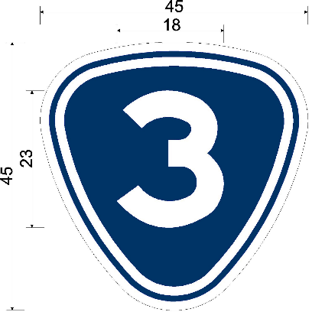

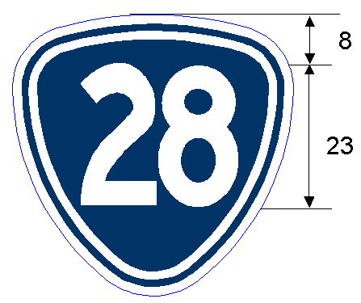

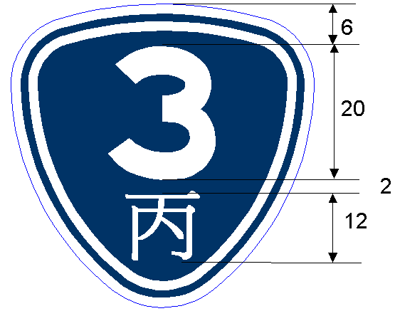

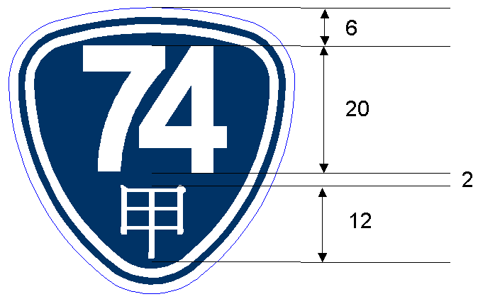
指2.1

